
CÔNG TY TNHH GIAO THÔNG VẬN TẢI VÀ DU LỊCH SÀI GÒN
Văn phòng Hồ Chí Minh  VP1: 219 Võ Văn Tần, Phường Bàn Cờ  VP2: 89 Đường 14, KDT Vạn Phúc 1, Thủ Đức  Văn phòng Hà Nội: Tầng 6, 12 Khuất Duy Tiến, P.Thanh Xuân  Mã số thuế: 0107720755  GPLH QT số: 01-1135/2018/TCDL-GP LHQT | Tổng Đài: 1900 2258  Hotlines Zalo/Viber: 0945504848 - Whatapp: 0942134848  Website: www.saigontours.asia - www.saigontourstravel.com  Fanpape: facebook.com/saigontours.tourdulich.noidiaquocte  facebook.com/SaigontoursVPThuDuc  Email: hcm@saigontours.asia - hanoi@saigontours.asia | 

Thời gian: 5 Ngày 4 Đêm - Khách sạn: 4 – 5 Sao
Hãng hàng không: Vietjet Air
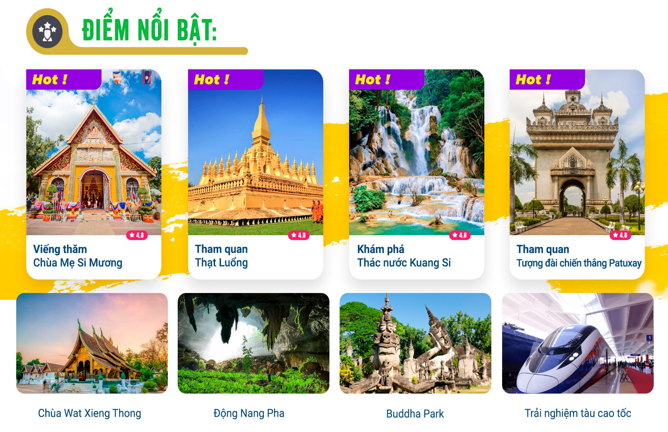
Tham dự lễ Tak Bat (Lễ khất thực) - một nét văn hóa quyến rũ của Luang Prabang.
- Trải nghiệm Du thuyền trên sông Mekong, Tàu cao tốc, Thả đèn trời.
- Thưởng thức đặc sản địa phương: xôi gà bản nướng, canh măng rừng, cá nướng muối, thịt heo bản nướng, ...
- TẶNG 01 ĐÊM KHÁCH SẠN 05 SAO.

NGÀY 1: | TP.HCM – VIÊNG CHĂN (Ăn tối)
Quý khách tập trung tại ga đi quốc tế, sân bay quốc tế Tân Sơn Nhất. Trưởng đoàn hướng dẫn làm thủ tục hàng không, đáp chuyến bay đi sân bay Wattay.
Chuyến bay dự kiến: VJ1831 SGN - VTE 16:10 – 17:45.
Sau khi nhập cảnh, xe đón đoàn đi ăn tối tại nhà hàng địa phương.
Nhận phòng khách sạn, nghỉ ngơi. Tự do khám phá khu phố Tây, chợ đêm tại Thủ đô Viêng Chăn.
Nghỉ đêm tại Viêng Chăn.
NGÀY 2: | VIÊNG CHĂN – VĂNG VIÊNG (Ăn 3 bữa)
Sáng: Đoàn dùng buffet sáng tại khách sạn, sau đó xe đưa đoàn đi tham quan:
- Chùa Mẹ Si Mương - ngôi chùa linh thiêng nhất tại thủ đô Viêng Chăn, nơi người dân Lào thường đến để cầu an, cầu phúc và cầu bình yên. Quý khách viếng thăm, dâng lễ Phật và buộc chỉ tay chúc phúc truyền thống của người dân Lào.
- Công viên vườn tượng Phật Wat Xiêng Khuôn (Buddha Park) - toạ lạc bên dòng sông Mekong. Nơi rất nhiều tượng Phật với các ấn tướng khác nhau, được khắc theo kinh đô Phật giáo ở Ấn Độ. Công trình do Thiền sư Bunluea Suliat phát tâm xây dựng từ năm 1958.
Trưa: Đoàn dùng cơm trưa tại nhà hàng địa phương. Tiếp tục hành trình đến với Văng Viêng, một địa điểm du lịch nổi tiếng với những du khách đam mê thiên nhiên, Đoàn tham quan:
- Động Nang Pha (Động cô Tiên), nơi thạch nhũ hình thành từ hàng triệu năm trước mang hình dáng cô Tiên rất ấn tượng. Quý khách có thể tự do khám phá hang động hoặc trải nghiệm các hoạt động vui chơi giải trí tại núi rừng Thượng Lào: Zipline, chèo thuyền, … (Chi phí tự túc)
- Tự do vui chơi, hoặc tham gia các hoạt động như: chèo thuyền Cayak dọc sông Son tắm suối, trải nghệm cảnh đẹp rừng núi thượng Lào bằng khinh khi cầu, Motorsky… (Chi phí tự túc)
- Quý khách trải nghiệm nghi lễ thả đèn trời mang ý nghĩa cầu bình an và may mắn.
Ăn tối tại nhà hàng địa phương. Nhận phòng khách sạn. Tự do tham quan chợ đêm hoặc phố Tây Văng Viêng.
Nghỉ đêm tại Văng Viêng.
a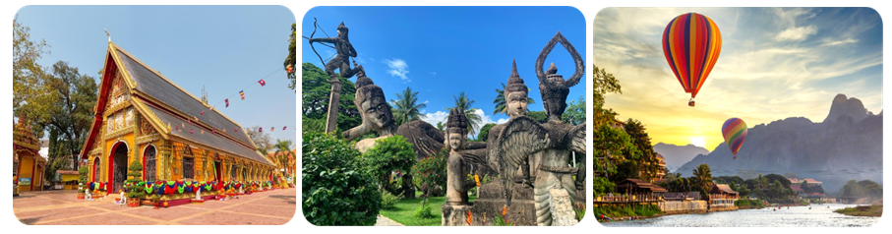
NGÀY 3: | VĂNG VIÊNG – LUANG PRABANG (Ăn 3 bữa)
Sáng: Ăn sáng tại khách sạn. Xe và HDV đưa đoàn đến ga tàu cao tốc trải nghiệm tàu điện cao tốc đi cố đô Luang Prabang (Giờ tàu dự kiến 08:31 – 09:25). Cố đô Luang Prabang – kinh đô Phật giáo Thượng Toạ Bộ và là cố đô của đất nước Lào hiền hòa, thành lập cách đây 700 năm lịch sử. Đến cố đô, đoàn tham quan:
- Khu du lịch thác Kuang Si - Thác nước đẹp bậc nhất của xứ Thượng Lào, cao 120m với làn nước xanh ngọc bích. Quý khách tự do check-in quang cảnh rừng núi Thượng Lào và vui chơi tắm suối.
- Trên đường đi, đoàn dừng chân check-in ruộng bậc thang của người H’mong - dân tộc thiểu số vùng cao.
- Check in Trại Voi và trải nghiệm các dịch vụ như cho voi ăn, chụp ảnh cùng voi (chi phí tự túc).
Trưa: Dùng cơm trưa tại nhà hàng địa phương với món cá nướng muối, xôi gà bản nướng, thịt heo bản nướng, ... mang đậm văn hoá ẩm thực Lào. Sau bữa trưa, xe đưa đoàn trở về cố đô Luang Prabang tiếp tục hành trình tham quan:
- Chùa Wat Xieng Thong - Ngôi chùa cổ kính và linh thiêng nhất ở cố đô Luang Prabang.
- Quý khách trải nghiệm đi du thuyền trên sông Mekong, nơi được chọn làm cảnh quay trong bộ phim Mekong ký sự của đài Truyền hình TP. HCM, trải nghiệm cảnh hùng vĩ rừng núi Thượng Lào và ngắm cảnh hoàng hôn trên sông Mekong.
Tối: Quý khách dùng cơm tối tại nhà hàng địa phương. Sau đó, tự do khám phá đời sống cư dân địa phương tại khu chợ đêm của người H’mong. Nghỉ đêm tại Luông Prabang.
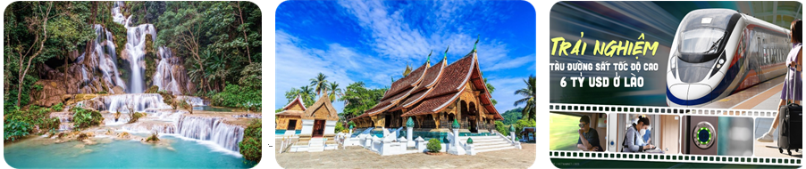
NGÀY 4: | LUANG PRABANG – VIÊNG CHĂN (Ăn 3 Bữa)
Sáng:
- Quý khách dự lễ Tak Bat (Lễ khất thực) - Một trong những nghi lễ mang đậm nét văn hóa đặc trưng của người Lào. Buổi lễ diễn ra hàng ngày vào sáng sớm (thường bắt đầu lúc 5:30 sáng vào mùa hè và 6:30 sáng vào mùa đông) (đồ lễ khách tự túc).
- Quý khách tham quan và mua sắm đặc sản địa phương ở Chợ Sáng Phousi.
Quý khách dùng điểm tâm sáng tại khách sạn. Trả phòng, Đoàn khởi hành tham quan:
- Chùa Chomphet trên đỉnh Phousi – ngắm toàn cảnh cố đô nằm bên ngã ba sông Mekong và sông Nậm Khan.
- Cung điện Hoàng Gia (Bảo tàng Quốc gia) của vương triều Quân chủ Hoàng Gia Lào, nơi vua Savang Vadthana thoái vị vào năm 1975.
Trưa: Đoàn dùng cơm trưa tại nhà hàng địa phương. Sau đó xe đưa đoàn ra ga tàu cao tốc trở về Thủ đô Viêng Chăn (giờ tàu dự kiến 13:20 - 14:40).
Tối: Đến Viêng Chăn, Đoàn dùng cơm tối tại nhà hàng. Nhận phòng khách sạn. Tự do tham quan tìm hiểu đời sống văn hoá cư dân thủ đô tại khu chợ đêm Viêng Chăn. Nghỉ đêm ở Viêng Chăn.
abc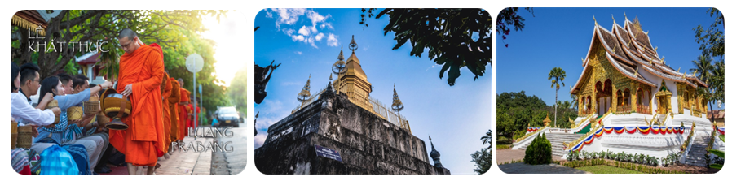
NGÀY 5: | VIÊNG CHĂN – TP.HCM (Ăn sáng, trưa)
Sáng: Quý khách dùng điểm tâm tại khách sạn. Xe và HDV đưa đoàn đi tham quan:
- Tượng đài chiến thắng Patuxay - biểu tượng thủ đô Viêng Chăn, tọa lạc trên Đại lộ Lanxang (Triệu Voi) và được làm theo kiến trúc của Khải hoàn môn ở Pháp, mang đậm nét văn hóa Lào.
- Tháp Thạt Luổng – Một trong những công trình kiến trúc mang màu sắc đặc trưng nhất mang tính tôn gáo sâu sắc. Biểu tượng cho trí tuệ, óc sáng tạo và tinh thần đoàn kết của người dân Lào.
- Chùa Sisaket – Với hơn tám ngàn bức tượng lớn nhỏ minh chứng cho cuộc xâm chiếm với Xiêm.
Trưa: Đoàn dùng bữa trưa tại nhà hàng địa phương. Đoàn tiếp tục đi tham quan:
- Cửa hàng bạc Lào Chitana của Việt kiều đang làm ăn sinh sống trên đất Lào.
- Trung tâm thương mại Chợ Sáng (Talat Sao).
Chiều: Đoàn di chuyển ra sân bay làm thủ tục trở về TP.HCM.
Chuyến bay dự kiến: VJ1832 VTE - SGN 18:45 - 20:45.
abc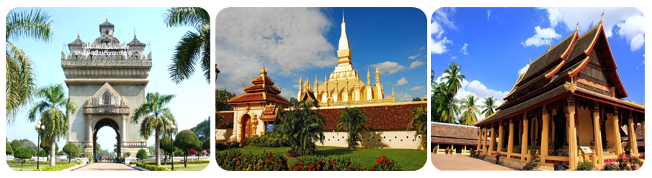
Chia tay Quý khách. Hẹn gặp lại quý khách!
Lưu ý: Các điểm tham quan trong chương trình sẽ linh động sao cho phù hợp với tình hình thực tế.
NGÀY  KHỞI HÀNH |  | CHUYẾN BAY | GIÁ KHÁCH LẺ GHÉP ĐOÀN (VNĐ)
 |  | CHUYẾN BAY | NGƯỜI LỚN | TRẺ EM  (Từ 2-dưới 11T) | EM BÉ  (Dưới 2T)
 |  | CHUYẾN BAY | NGƯỜI LỚN | Ngủ chung giường với Cha Mẹ
18/07/2025 |  | VJ1831 SGN – VTE 16:15 – 17:45  VJ1832 VTE – SGN 18:45 – 20:45 | 13.490.000 | 11.242.500 | 3.372.500
25/07/2025 |  | VJ1831 SGN – VTE 16:15 – 17:45  VJ1832 VTE – SGN 18:45 – 20:45 | 13.490.000 | 11.242.500 | 3.372.500
01/08/2025 |  | VJ1831 SGN – VTE 16:15 – 17:45  VJ1832 VTE – SGN 18:45 – 20:45 | 13.490.000 | 11.242.500 | 3.372.500
15/08/2025 |  | VJ1831 SGN – VTE 16:15 – 17:45  VJ1832 VTE – SGN 18:45 – 20:45 | 13.490.000 | 11.242.500 | 3.372.500
29/08/2025  (LỄ 2/9) |  | VJ1831 SGN – VTE 16:15 – 17:45  VJ1832 VTE – SGN 18:45 – 20:45 | 14.990.000 | 12.367.500 | 3.747.500
12/09/2025 |  | VJ1831 SGN – VTE 16:15 – 17:45  VJ1832 VTE – SGN 18:45 – 20:45 | 12.990.000 | 10.867.500 | 3.247.500
26/09/2025 |  | VJ1831 SGN – VTE 16:15 – 17:45  VJ1832 VTE – SGN 18:45 – 20:45 | 12.990.000 | 10.867.500 | 3.247.500
10/10/2025 |  | VJ1831 SGN – VTE 16:15 – 17:45  VJ1832 VTE – SGN 18:45 – 20:45 | 12.990.000 | 10.867.500 | 3.247.500
17/10/2025 |  | VJ1831 SGN – VTE 16:15 – 17:45  VJ1832 VTE – SGN 18:45 – 20:45 | 12.990.000 | 10.867.500 | 3.247.500
29/10/2025 |  | VJ1831 SGN – VTE 16:15 – 17:45  VJ1832 VTE – SGN 18:45 – 20:45 | 12.990.000 | 10.867.500 | 3.247.500
12/11/2025 |  | VJ1831 SGN – VTE 16:15 – 17:45  VJ1832 VTE – SGN 18:45 – 20:45 | 12.990.000 | 10.867.500 | 3.247.500
26/11/2025 |  | VJ1831 SGN – VTE 16:15 – 17:45  VJ1832 VTE – SGN 18:45 – 20:45 | 12.990.000 | 10.867.500 | 3.247.500
10/12/2025 |  | VJ1831 SGN – VTE 16:15 – 17:45  VJ1832 VTE – SGN 18:45 – 20:45 | 12.990.000 | 10.867.500 | 3.247.500
24/12/2025  (NOEL) |  | VJ1831 SGN – VTE 16:15 – 17:45  VJ1832 VTE – SGN 18:45 – 20:45 | 14.990.000 | 12.367.500 | 3.747.500
31/12/2025  (TẾT TÂY) |  | VJ1831 SGN – VTE 16:15 – 17:45  VJ1832 VTE – SGN 18:45 – 20:45 | 15.990.000 | 13.117.500 | 3.997.500
`
GIÁ TOUR BAO GỒM:
- Vé máy bay khứ hồi SGN - VTE - SGN (Bao gồm 20kg hành lý ký gởi + 07kg xách tay).
- Phí an ninh sân bay, bảo hiểm hàng không thuế phi trường 2 nước.
- Xe máy lạnh vận chuyển suốt tuyến + Xe 16 chỗ ở Cố đô Luang Prabang (cấm xe lớn)
- Vé tàu cao tốc khứ hồi: Văng Viêng – Luông Pha Bang – Viêng Chăn (Ghế hạng 2)
- Vé tham quan theo chương trình. (01 lần vào cổng)
- Khách sạn 4* - 5* địa phương. Tiêu chuẩn 2khách/phòng. Trường hợp lẻ nam/ nữ ghép phòng 3.
Viêng Chăn: Laotel Vientiane 4* hoặc tương đương.
Văng Viêng: Sisombat Plaza 4* hoặc tương đương
Luang Prabang: Treasure Hotel Laos 4* hoặc tương đương.
- Phục vụ nước suối 01 Chai/khách/ngày.
- Các bữa ăn theo chương trình.
- Trưởng đoàn và HDV địa phương phục vụ suốt tuyến theo chương trình.
- Bảo hiểm du lịch.
- Quà tặng: Nón, bao da hộ chiếu.
KHÔNG BAO GỒM:
- Hộ chiếu thời hạn còn đủ 6 tháng tính từ ngày về.
- Các các điểm than quan không có trong chương trình.
- Phụ thu phòng đơn với khách có nhu cầu ngủ riêng 1 phòng (nếu có): 2.500.000/khách/trọn tour.
- Tip HDV và tài xế 650.000 vnđ/khách/tour.
- Visa tái nhập đối với khách mang quốc tịch nước ngoài (nếu có): 945.000 vnđ/khách.
- Visa nhập cảnh Lào đối với khách mang quốc tịch phải xin visa Lào. Quý khách chuẩn bị 02 tấm hình (nền trắng) xin visa tại sân bay Lào. Phí tham khảo ~1.300.000VNĐ/khách.
- Các chi phí cá nhân như: hành lý quá cước quy định, điện thoại, giặt ủi, xe vận chuyển và HDV ngoài giờ v.v…
ĐIỀU KIỆN HOÀN/HỦY:
Ngay sau khi đăng kí tour, cọc 50% tổng giá tour, Phần còn lại Vui lòng thanh toán trước 07 ngày khởi hành.
- Hủy tour sau khi đăng ký phí phạt 50% tiền cọc.
- Hủy tour trước 10 ngày phí phạt = 70% tổng giá tour chương trình (Tính theo ngày làm việc).
- Sau thời gian trên phí phạt = 100% tổng giá trị chương trình (Tính theo ngày làm việc).
Đối với tour Lễ/ Tết: Ngay sau khi đăng kí tour, cọc 50% tổng giá tour, Phần còn lại Vui lòng thanh toán trước 25 ngày khởi hành.
- Hủy tour sau khi đăng ký phí phạt 50% tiền cọc.
- Hủy tour trong hoặc trước 25 ngày phí phạt = 50% tổng giá tour chương trình. (Tính theo ngày làm việc).
- Hủy tour trong hoặc trước 20 ngày phí phạt = 75% tổng giá tour chương trình. (Tính theo ngày làm việc).
- Hủy tour trong hoặc trước 15 ngày phí phạt = 90% tổng giá tour chương trình. (Tính theo ngày làm việc).
- Sau thời gian trên phí phạt = 100% tổng giá trị chương trình. (Tính theo ngày làm việc)
Việc huỷ bỏ chuyến đi phải được thông báo trực tiếp với Công ty bằng văn bản hoặc qua email, tin nhắn điện thoại và phải được Công ty xác nhận. Việc huỷ bỏ bằng điện thoại không được chấp nhận.
LƯU Ý
- Trước khi đăng ký tour xin quý khách vui lòng đọc kỹ chương trình tour, giá tour, các khoản bao gồm và không bao gồm trong chương trình và đặt cọc 50% tổng số tiền tour ngay khi đăng kí tour. Trong trường hợp quý khách không trực tiếp đến đăng ký vui lòng liên hệ tìm hiểu kỹ thông tin từ người đến đăng ký thế…
- Giá tour không áp dụng vào các dịp Lễ, Tết của Việt Nam và Lào.
- Giá thuế hàng không là giá tạm tính, giá có thể tăng hoặc giảm vào thời điểm quý khách đăng ký.
- Do tính chất là đoàn ghép khách lẻ, công ty sẽ nhận đủ số lượng khách tối thiểu 10 khách người lớn và đảm bảo đoàn sẽ khởi hành đúng lịch trình. Trong trường hợp đoàn không đủ khách, công ty có trách nhiệm thông báo cho Quý khách trước ngày khởi hành 03 ngày và sẽ thỏa thuận lại ngày khởi hành khác, hoặc hoàn trả toàn bộ số tiền mà Qúy khách đã thanh toán.
- Các chuyến bay phụ thuộc vào hãng hàng không nên một số trường hợp giờ bay sẽ thay đổi mà không được báo trước. Thứ tự các điểm tham quan trong chương trình có thể thay đổi tùy tình hình thực tế nhưng vẫn bảo đảm tham quan đầy đủ như trong chương trình. Tên khách sạn sẽ được xác nhận chính thức vào ngày họp đoàn, trước ngày khởi hành 01 ngày.
- Quý khách từ 70 tuổi trở lên yêu cầu phải có giấy xác nhận đầy đủ sức khỏe để đi du lịch nước ngoài của Bác sĩ và phải có người thân dưới 60 tuổi (đầy đủ sức khỏe) đi theo.
- Trẻ em dưới 18 tuổi phải có bố mẹ đi cùng hoặc người được uỷ quyền phải có giấy uỷ quyền/giấy đồng ý từ bố mẹ. Bắt buộc đem theo giấy khai sinh (bản chính, sao y công chứng hoặc bản sao có mộc đỏ hợp lệ của cơ quan nhà nước)
- Quý khách có yêu cầu ở phòng đơn, vui lòng thanh toán thêm tiền phụ thu. Trường hợp quý khách tham gia tour 01 người mà không có khách để ghép, bắt buộc đóng thêm tiền phụ thu phòng đơn để ở riêng 01 phòng.
- Theo quy định tiêu chuẩn khách sạn, 02 người lớn chỉ được kèm 01 trẻ em ngủ ghép. Trẻ em thứ 02, Quý khách vui lòng đóng theo giá người lớn để có chế độ giường riêng. Trường hợp 01 khách (người lớn) đi với 1 bé (dưới 11 tuổi), vui long đóng tiền tour người lớn cho bé để ngủ 1 phòng riêng.
- Công ty du lịch không nhận khách có thai từ 30 tuần trở lên tham gia các tour du lịch nước ngoài.
- Quý khách không tách đoàn trong quá trình đi tour.
- Trong trường hợp Quý khách không được xuất cảnh hoặc bị từ chối nhập cảnh tại nước sở tại thì trách nhiệm không thuộc về phía công ty du lịch.
- Công dân phải hoàn thành nghĩa vụ nộp thuế với nhà nước và không vi phạm pháp luật mới được xuất cảnh. Trường hợp cá nhân còn nợ thuế, không được phép xuất cảnh thì Công ty không chịu trách nhiệm bồi hoàn thiệt hại.
- Trong những trường hợp khách quan: khủng bố, thiên tai…hoặc do có sự cố, có sự thay đổi lịch trình của các phương tiện vận chuyển công cộng như: máy bay, tàu hỏa…thì Công Ty sẽ giữ quyền thay đổi lộ trình bất cứ lúc nào vì sự thuận tiện, an toàn cho khách hàng và sẽ không chịu trách nhiệm bồi thường những thiệt hại phát sinh như: phát sinh bữa ăn, nhà hàng, khách sạn, phương tiện di chuyển, hướng dẫn viên, …
- Bất kỳ dịch vụ nào trong tour nếu quý khách không sử dụng cũng không được hoàn lại.
- Đối với sự thay đổi lịch trình, giờ bay do lỗi của hãng hàng không, tàu hỏa, tàu thủy. Công ty sẽ không chịu trách nhiệm bất kỳ phát sinh nào do lỗi trên.
